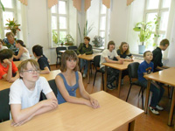

Психолого-педагогический отдел МКУ "Библиотека для детей
и юношества
имени Альберта Лиханова"
создан с целью оказания помощи родителям, педагогам, студентам, учащимся, детям, оставшимся без попечения родителей, детям-инвалидам в социализации, воспитании и обучении подрастающего поколения, становлении нравственной и духовной личности, самопознании и самосовершенствовании. Здесь вы сможете найти самые разнообразные книги и журналы по педагогике и психологии от классической литературы до современных новинок: от произведений Фрейда и Макаренко до работ Гадецкого и Амонашвили. В отделе вам окажут психологическую помощь профессиональные психологи с помощью индивидуального консультирования, тренинговых занятий, рекомендаций в области литературы. Работники отдела проведут диагностику детей 6-7 лет на готовность к школе, а старшеклассников настроят на успешную сдачу экзаменов. Подростки, проявляющие высокую тревожность, неуверенность, низкую самооценку, трудности в коммуникативной сфере найдут в отделе помощь и поддержку. И дети, и подростки, и взрослые приглашаются на массовые мероприятия психолого-педагогического отдела, тематика которых очень разнообразна благодаря творческим поискам сотрудников и активному взаимодействию с учреждениями, организациями, выдающимися людьми города и различными специалистами. На "Уроках нравственности" с видеопоказом по диалогам Альберта Лиханова с выдающимися людьми России старшеклассникам и студентам придётся задуматься о смысле жизни и самореализации. На мероприятиях по новой целевой программе с элементами библиотерапии «Жемчужины человеческой мыли» можно научиться управлять своими эмоциями, находить компромиссы и выходить их конфликтных ситуаций, определять, «что такое хорошо, а что такое плохо». В выборе профессии вам помогут тесты на CD и DVD-дисках, профориентационное бланковое и компьютерное тестирование, литература данного направления. Постоянно обновляющиеся книжные выставки к различным событиям и знаменательным датам, серии информационных стендов пополнят вашу эрудицию. Для читателей и пользователей отдела всех возрастов будут интересны занятия клубов и кружков: литературный клуб «Инициатива», психологический клуб «Растём вместе», кружки для любителей поделок «Магия квилинга», «Бисероплетение», «Мир моих фантазий» и др. Незабываемое впечатление оставит у вас посещение Лихановской гостиной при психолого-педагогическом отделе. Приглашаем вас в гости!
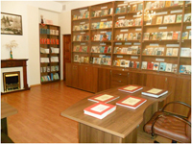

Сотрудники психолого-педагогического отдела
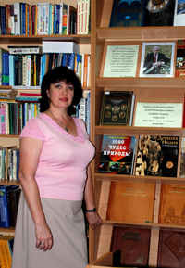
Главный библиотекарь отдела
Спицына
Елена Анатольевна
Образование: высшее педагогическое и высшее психологическое
Стаж работе в библиотеке с 2005 года
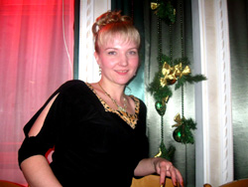
Психолог Шабаева
Татьяна Анатольевна
Образование: высшее психологическое
Стаж работы в библиотеке с 2013 года

«Библиотека для детей
и юношества имени Альберта Лиханова»
приглашает вас
с понедельника по пятницу
с 10.00 до 18.00,
обед с 13.00 до 14.00
суббота – с 9.00 до 17.00, воскресенье выходной
Летний график работы:
с понедельника по четверг
с 10.00 до 18.00
в пятницу с 10.00 до 17.00 суббота и воскресенье – выходной

Наш адрес:
г. Киров,
ул. Орловская, 17а
тел.32-19-99 (общий)
тел./факс 32-19-32 (директор)
тел. 64-47-02 (абонемент)
тел. 64-43-91 (психолого-педагогический отдел)
сайт: www.lihanovlib.ru
e-mail: biblioteka2004@yandex.ru
«Библиотека для детей и юношества имени Альберта Лиханова»

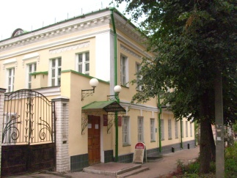
Психолого-педагогический отдел
/краткая информация/

Город Киров
2014 год

